*Консультация для родителей*

**Играем дома**

*Игры на формирование математических представлений у детей 3-4 лет*

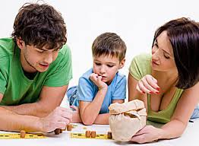

**Игры**

**на формирование математических представлений**

**у детей 3-4 лет**

Вашему малышу уже три. Педагоги и психологи называют его младшим дошкольником. В этом возрасте начинается формирование элементарных математических представлений. Наша задача – в течение года научить ребёнка сравнивать предметы по длине, ширине, высоте, свободно пользоваться понятиями «Много, один, ни одного», «Выше, шире и т.д.», «Большой, средний, маленький».

Малыш учиться сравнивать две группы предметов и определять, в какой группе их больше, меньше или поровну, а главное овладеть способами уравнивания двух групп путем прибавления или убавления предмета.

Мы так же продолжаем знакомство с геометрическими фигурами.

Взрослые учат ребёнка ориентироваться относительно себя в пространстве и на листе бумаги, различать левую и правую руки.

К 4 годам малыш учится различать контрастные части суток: день-ночь, утро-вечер.

Не спешите знакомить ребёнка с цифрами. Знаковую систему он сможет освоить в более старшем возрасте. Предлагайте для пересчёта в пределах 5: игрушки, природный материал, а так же карточки с разным количеством кружков, квадратов и т.д. Конечно, это то, что обязательно должен уметь ребёнок, что бы у него не возникли трудности в освоении программы детского сада. Каждая мама, глядя на малыша знает, нужно ли усложнять задания.

В помощь Вам уважаемые родителям мы подобрали несложные, увлекательные математические игры.

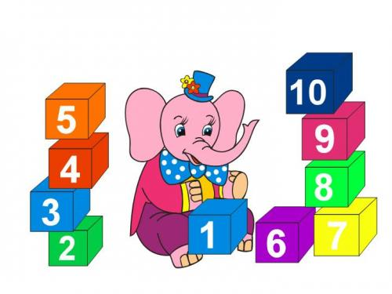

«Давай посчитаем»

В игре можно использовать готовые карточки, а так же любые предметы в доме. Положите перед ребёнком 3-5 кубиков и предложите их пересчитать. Пример правильного пересчета: “Один кубик, два кубика, три кубика, четыре кубика, пять кубиков (ребёнок на каждый кубик прикладывает пальчик). Всего пять кубиков (обобщающий жест пальцем).” Не забывайте, что при пересчёте мы не используем слово «Раз», мы считаем «Один, одна, одно». Такая игра способствует не только математическому развитию, но и формированию грамматического строя речи.

«Чего больше, чего меньше»

Воспринимая количество предметов, расположенных хаотично, ребёнок не в состоянии точно определить, в какой группе их больше. Для освоения этого умения применяется приём приложения. Для подобных игр приготовьте лист картона, разделённый полосой горизонтально. Получится два ряда. Предположим, вам необходимо сравнить грибочки(3) и ёлочки(2). Сначала просто пересчитайте предметы и если малыш затрудняется в ответе на вопрос, проделайте следующее. В верхнем ряду разложите все ёлочки и попросите ребёнка под каждой ёлочкой посадить грибочек(в нижнем ряду). В ходе игры малыш выяснит, что одному грибочку не хватило ёлочки. Значит ёлочек меньше, а грибочков больше. Правильный ответ ребёнка: “Елочек меньше, чем грибочков. Грибочков больше, чем ёлочек.” Если же и ёлочек и грибочков одинаковое количество, то малыш должен сказать так: “Ёлочек и грибочков одинаковое количество, их поровну.” Проделывайте такие упражнения с группами предметов в пределах 5. Когда ребёнок поймёт принцип упражнения, можно не использовать карточку, а расставлять предметы в свободном порядке.

«Сделай поровну»

После того, как предыдущая игра не будет вызывать затруднений, переходите к этапу уравнивания групп. Разложите в верхнем ряду 5 ромашек, в нижнем 4 бабочки. Спросите: “ Чего больше, чего меньше? А как же сделать так, чтобы и бабочек и ромашек стало поровну?” Не спешите давать готовый ответ, пусть ребёнок поразмыслит. Уравнять группы можно двумя способами: можно добавить одну бабочку и тогда их будет по пять, поровну, или убрать одну ромашку – их будет по четыре, поровну. Пусть ребёнок сам проверит правильность этой теории, добавит или уберёт и снова пересчитает.

Для выше перечисленных игр (да и не только для них) прекрасно подойдут пуговицы разных цветов, форм и размеров. Счёт в пределах пяти можно закреплять, используя весёлые считалки для детей.

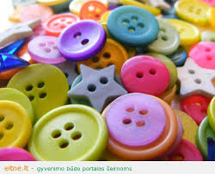«Укрась платочек»

Доставайте свою любимую коробку с пуговицами. Выберите самые красивые и предложите малышу украсить платочек для куклы Кати. Для начала возьмите большой белый квадрат и попросите ребёнка показать уголочки и центр квадрата. Отлично, если ребёнок усвоит, где верхний и нижний угол, правый и левый угол. Но начнём с игры полегче. Попросите ребёнка в центр платочка положить красную большую пуговицу, а по уголкам разложить синие маленькие. Если вы подготовите несколько образцов таких платочков (наклейте круги или разные геометрические фигуры, разноцветные цветы и т.д.), то малыш может выкладывать по образцу. Можно рассматривать платочки и отвечать на вопросы: “Что в центре платочка, что в правом нижнем углу, в левом верхнем? Где синий цветочек? (В правом нижнем углу) и т.д.”

«Будь внимателен»

Игра на формирование пространственного восприятия относительно себя. Попросите ребёнка быть внимательным и положить перед собой круг, над кругом квадрат, под кругом треугольник, справа от круга овал, слева от круга звездочку. Разнообразьте задания, используя разные предметы.

Для формирования математических представлений прекрасно подойдут игры с блоками Дьенеша. Это набор геометрических фигур разных цветов, форм, размеров и толщины. Ребёнок с лёгкостью научится группировать и сравнивать предметы по форме, толщине и т.д. Их можно приобрести в магазине развивающих игр. Геометрическая мозаика вызывает у детей большой интерес.

Для знакомства малыша с математикой запаситесь счётным материалом. Это могут быть жёлуди, камушки, пуговицы. Обязательно вырежьте из картона большое количество геометрических фигур, отличающихся цветом, размерами. Храните материал для математических игр отдельно от других игрушек и тогда он прослужит долго.

**Удачи!**

